 **Missão**- Fornecer alimentos de rápida preparação com ampla variedade de saborosas e nutritivas opções alimentares, ao mesmo tempo reduzindo o impacto ambiental e criando uma influência positiva junto aos nossos clientes e parceiros.

**Visão**- Conduzir nossa lanchonete a um patamar em que seja a mais ambientalmente e socialmente responsável possível.

**Valores**- Contribuir com o desenvolvimento das comunidades em que atuamos, ter Responsabilidade, organização, trabalho em equipe, facilidade de comunicação, vontade, desempenho e o bom atendimento.

**Departamentos**- Administrativo, financeiro, comercial, operacional.

**Organograma**

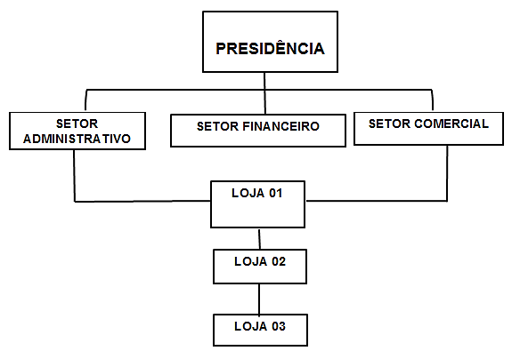

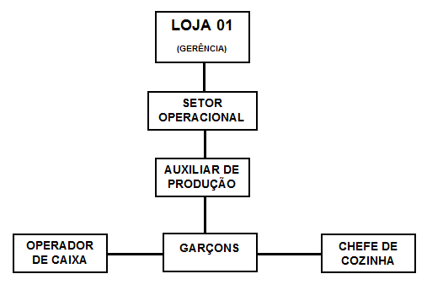

**Elaboração de Comunicado.**

Elaboramos um comunicado que partiu da empresa matriz a responsável pela as outras empresas filiais, na qual tinha que comunicar através de mensagens de textos, grupos de whatsapp e cartazes dentro da loja, assim lembrando a todos os colaboradores da confraternização natalina. Como o presidente da loja matriz não tem contato com os colaboradores das filias, foi feito uma comunicação para os gerentes na qual tinha a responsabilidade de comunicar aos colaboradores, e assim foi encaminhado um e-mail para os gerentes de cada filial.

**Comunicado Importante**.

A matriz comunica a todos os gerentes das filiais da Oficina do lanche, que informe a todos os seus colaboradores da empresa que no dia 16/12/2017 de dezembro as 18;30 devido ao festejo natalino, estaremos fazendo uma pequena confraternização para os colaboradores, estaremos distribuindo cestas natalinas e sorteando brindes. Peco que informe através de mensagem no grupo da empresa do whatsApp, mensagens de textos e pequenos cartazes distribuídos no estabelecimento pois nosso trabalho não pode parar.

*Att; Genildo Brito*

*Presidente Geral*

**Placas indicativas**

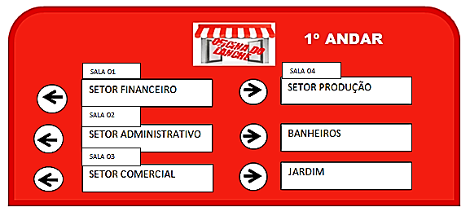

**Campanha de mudança de comportamento**

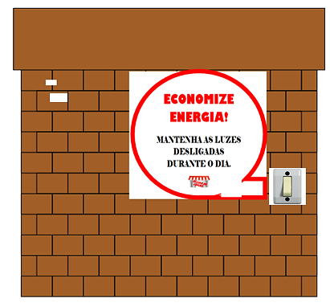

**Peça de publicidade social**

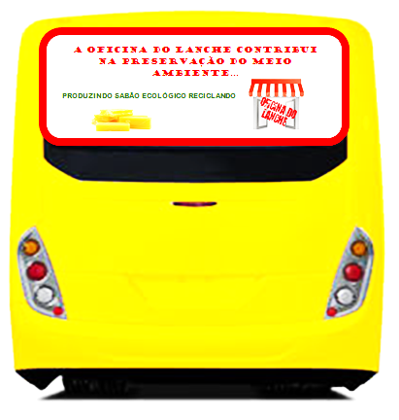

**ÓLEO**





**Mural**

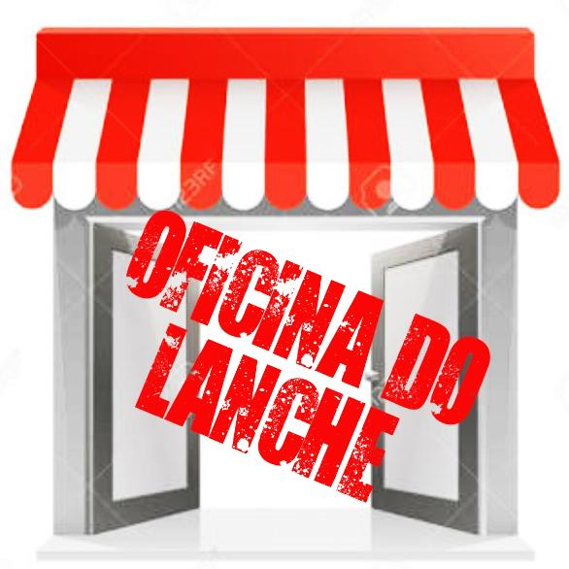

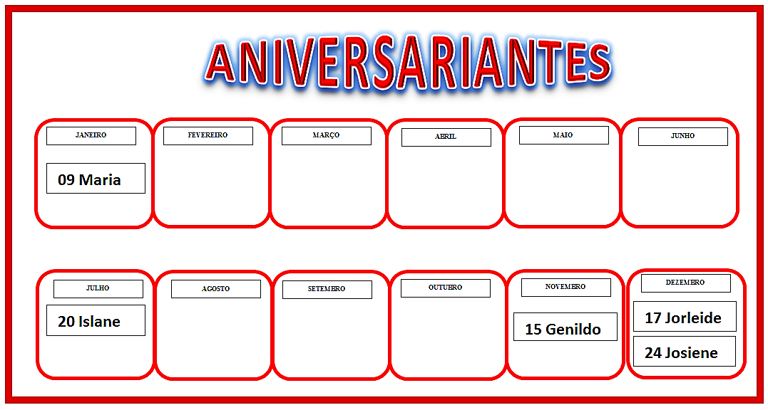

**MISSÃO, VISÃO E VALORES**.

**Missão**- Fornecer alimentos de rápida preparação com ampla variedade de saborosas e nutritivas opções alimentares, ao mesmo tempo reduzindo o impacto ambiental e criando uma influência positiva junto aos nossos clientes e parceiros.

**Visão**- Conduzir nossa lanchonete a um patamar em que seja a mais ambientalmente e socialmente responsável possível.

**Valores**- Contribuir com o desenvolvimento das comunidades em que atuamos, ter Responsabilidade, organização, trabalhar em equipe, facilidade de comunicação, vontade, desempenho e o bom atendimento.

**Produto para promoção-** Um Combro de salgados em miniatura**;**





**Objetivo da promoção-** estimular as vendas e aumentar o faturamento.

**Público para a promoção-** Pessoas com seus familiares, amigos ou desacompanhado, os quais precisam fazer uma breve refeição fora do lar aos finais de semana e procuram por facilidades de compras.

**Ciclo de promoção-** Quinta e sexta;

**Mídias de promoção-** Instagran;

**Investimento da promoção-** R$5.000 (cinco mil reais) durante um ano.

**Previsão de retorno da promoção-** 30% (trinta por cento).

**Fluxo de atividades**

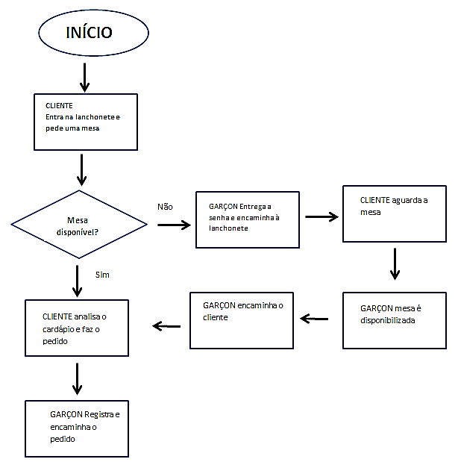

**FACULDADE DE TECNOLOGIA DE VALENÇA**

**CURSO DE ADMINISTRAÇÃO**

**Gestão Estratégia da Comunicação Organizacional**

**VALENÇA- BA**

**2017**

**ISLANE VIANA**

**JOSIENE SANTOS**

**JORLEIDE PINHEIRO**

**GENILDO BRITO**